Tarte butternut poireau et feta
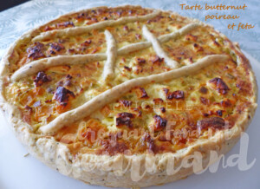 Pour 6 Croquants-Gourmands

La pâte :
– 250 g de farine
– ¼ de càc de sel
- 1 càs d'herbes de Provence
– 125 g de beurre
– 65 g d’eau
1 cercle à tarte de 26 cm de Ø
Préchauffage du four à 180°C
Préparer la pâte brisée suivant la recette de base.
Foncer le cercle posé sur la plaque du four, en laissant un peu dépasser la pâte.
Couvrir et mettre au frais pendant la préparation de la garniture.

La garniture :
- 1 petite courge butternut
- 3 blancs de poireaux
- 2 œufs
- 200 g de crème liquide
- 20 g de farine
- 180 g (120g+60g) de feta
- huile d'olive
- sel & poivre du moulin
- noix de muscade
Préchauffage du four à 180°C
Éplucher et épépiner la courge.
Couper la chair en dés : J'ai obtenu 480 g de chair.
Nettoyer et laver les poireaux, les émincer : J'en ai obtenu 310 g.
Faire tomber les poireaux dans un filet d'huile chaude.
Ajouter les dés de butternut et laisser cuire en remuant
jusqu'à ce que la courge soit tendre mais sans s'écraser.
Mélanger au fouet les œufs avec le lait et la farine.
Saler, poivrer et mettre une bonne pincée de noix de muscade râpée.
Ajouter les légumes et mélanger.
Couper la feta en dés et en ajouter 120 g.
Verser la préparation dans la pâte.
Rabattre les bords sur tout le tour pour donner l'aspect rustique.
Répartir le reste de feta sur la surface.
Enfourner pour 50 minutes.
Décercler délicatement.
Servir chaud ou tiède avec une salade.

